ChatGPT万亿美元商业化狂想
来源：中国电子报、电子信息产业网 作者：齐旭
1月中旬，美国北密歇根大学的哲学教授安东尼·奥曼在为自己任教的一门课程评分时，惊喜地读到了一篇“全班最好的论文”。在这篇论文中，作者以简洁的段落、恰当的举例和严谨的论据，论证了相关问题。然而，在奥曼的追问之下，学生承认这篇论文是ChatGPT的“作品”。
其实，ChatGPT的能力远不止于此，它会聊天、能翻译、懂代码……虽然它并不完美，也会产生让人啼笑皆非的错误，但用户达成共识，ChatGPT的使用感超越了此前市面上绝大多数的AI内容生成工具。这也让ChatGPT在推出不到两个月日活量就突破1000万，在资本界掀起了巨浪。ChatGPT迅速成为“当红炸子鸡”。“这很宏伟，很激动人心。但我们认为它是可实现的，因为技术已经到了临界点。”谈及ChatGPT，百度CEO李彦宏这样评价。红杉资本给出大胆预测，ChatGPT这类生成式AI工具，让机器开始大规模涉足知识类和创造性工作，这涉及数十亿人的工作，未来预计能够产生数万亿美元的经济价值。一夜蹿红，ChatGPT技术积累已到临界点？去年11月底，OpenAI发布了ChatGPT人机对话交互模型。作为一款自然语言生成式模型，ChatGPT 能够回答连续的问题、生成文本摘要、翻译文档、对信息分类、写代码等，它也会承认错误、质疑不正确的前提，并拒绝不恰当的请求。上线短短5天，ChatGPT就收获了100万用户。突破百万用户大关并非易事，社交平台Facebook用了10个月，Instagram花了3个月。而Meta元宇宙虚拟社交平台Horizon Worlds上线一年多以来，用户数也不足20万。迅速蹿红，离不开ChatGPT身上的“人味儿”。不少使用过ChatGPT的用户发现，无论是专业的论文、编程，还是不着边际的闲聊，ChatGPT都如一位知识渊博的学者一样从容应对。ChatGPT的使用感已经全面超越此前市面上绝大多数的聊天机器人。“上知天文、下晓地理，就像个百科全书。”有用户表示。

与ChatGPT对话进入2023年，ChatGPT从聊天工具逐渐向着效率工具迈进，同时点燃了资本市场的热情。微软宣布向ChatGPT开发者OpenAI追加投资数十亿美元，计划将ChatGPT等AI工具整合进Bing搜索引擎、Office全家桶、Azure云服务、Teams聊天程序等一系列产品中；Meta将向OpenAI支付数百万美元，帮助ChatGPT为Facebook和Instagram生成创作者内容。最近，亚马逊AWS成立了一个小型工作组，意图拓展ChatGPT等AI工具对企业的工作职能。
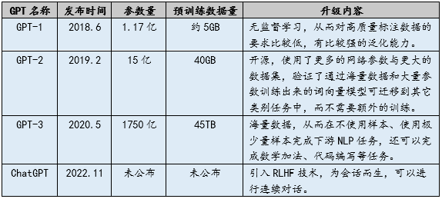
GPT系列产品升级情况ChatGPT经历了OpenAI开发的四代GPT模型的进化。此前的三代模型数据质量和数据规模不断提升，使得其生成能力不断精进，已经能够执行阅读理解、机器翻译、自动问答等任务，但本质上只是语言模型，不具备回答问题的能力。GPT-3，OpenAI引入了1750亿的训练参数，开启了超大模型时代，专家普遍认为，在封闭、静态和确定性环境中，该模型已经可以达到人类的决策水平。而ChatGPT模型基于GPT-3.5优化，引入了新的算法——从人类反馈中强化学习（RLHF），在训练中，训练师会对答案进行排序、打分或者给出高质量答案，令ChatGPT具备一定逻辑和常识，成为现阶段全球所发布的功能最全面的AI模型，远超同类产品的智能化水平。“从使用中发现，ChatGPT有很强的反馈性学习能力，具备一定的联想能力和记忆能力。”中国人民大学应用经济学院教授潘伟告诉《中国电子报》记者。他发现，使用一新一老两个账号对ChatGPT机器人提出相同的问题，会收到不同的答案。“ChatGPT对有过对话记录的老用户已经具备一定了解，能更好地掌握提问的需求是什么。也就是说你跟它的交互越多，就越能获取更精确的答案，这些优势就能够拓宽它的应用场景，同时提升用户的使用体验。”当谈及ChatGPT为何会在现在这个时间点爆发，潘伟表示，任何一项技术都不是一蹴而就的，几次的经济浪潮实际上都跟技术大跨度的变革密切相关。ChatGPT的爆火一方面是技术积累和效益已经达到了临界点，另一方面是数字经济时代处理海量数据需求的推动，要想把大数据用起来，以前的算法模型显然越来越难以满足，两方面因素起到了共同的推动作用。“从ChatGPT中，我看到新一代的AI技术随着不同组件走向成熟，已经展露出‘乐高化模块化’的趋势。这意味着迭代速度会越来越快，原来需要单独开发的部分变成了开放、可复用、可调用的组件。”真格基金管理合伙人戴雨森表示。ChatGPT具有的强大的泛化能力，令汉王科技首席数据技术官聂昱印象深刻。“从对话交互来看，其已经能够对不同领域各种各样的问题有较强的意图理解能力，给出的答案还是比较好的。”聂昱在接受《中国电子报》记者采访时表示，“此前，谷歌AlphaGo这类AI人机交互技术在围棋游戏上确实达到了人类达不到的高度，但它的泛化能力有限，导致其应用场景远不如ChatGPT这样丰富，商用前景和潜力也远不如ChatGPT。”搅动AI池水，ChatGPT触痛了谁的神经？不到两个月的时间，ChatGPT的日活量已突破千万。ARK风险投资公司首席未来学家布雷特·温顿分析认为，日活超千万意味着ChatGPT月度用户至少有两千万。而瑞银报告估算，ChatGPT的月活跃用户可能已经突破1亿。投资机构纷纷看好ChatGPT的商业前景。红杉资本给出大胆预测：ChatGPT这类生成式AI工具，让机器开始大规模涉足知识类和创造性工作，这涉及数十亿人的工作，未来预计能够产生数万亿美元的经济价值；中信建投认为，以ChatGPT为代表的自然语言模型将深刻融入内容生成、搜索引擎增强、编程协助、智能客服等领域，成为人们日常生活生产的重要辅助工具。同时，ChatGPT的快速商业落地也将带动AI芯片产业链、数据产业链的发展。ChatGPT这条“鲶鱼”搅动着AI池水，究竟触痛了谁的神经？在ChatGPT发布的第一天，就有生成式AI将取代搜索引擎的声音出现。作为全球最大的中文搜索引擎，百度率先出击。有消息人士透露，百度将在今年3月推出与OpenAI的ChatGPT类似的人工智能聊天机器人服务，最初版本将嵌入百度搜索服务中，允许用户获得对话式的搜索结果，名称尚未确定。多年以来，百度砸下了数十亿美元研究AI，历经数年数据训练的大规模机器学习模型——文心大模型，将成为百度即将推出的类似ChatGPT的工具的基础。虽然百度对这一消息尚未作出正面回应，但百度搜索杰出架构师辜斯缪1月初曾表示，百度搜索2023年在技术上最重要的工作就是要把整个检索系统变成检索+生成双模系统。在ChatGPT的步步紧逼下，谷歌也终于“坐不住”了。在围绕谷歌AI战略的会议中，谷歌CEO桑达尔·皮查伊要求公司重新集中精力解决ChatGPT对其搜索引擎业务构成的威胁。近日，有消息称，谷歌正在测试一款类似ChatGPT的聊天机器人Apprentice Bard，该产品基于谷歌对话模型LaMDA，员工可以向其提问并获得类似ChatGPT的详细答案。据悉，即便近期刚发生的事，Apprentice Bard也能回答出来。而此种能力ChatGPT目前并不具备。
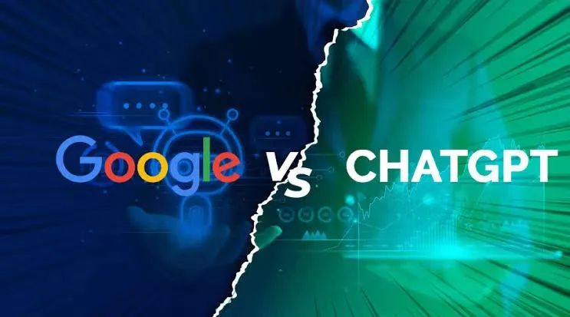
谷歌直面OpenAI的挑战其实，谷歌和ChatGPT有着深刻的渊源。2015年12月，OpenAI公司于美国旧金山成立，据OpenAI CEO萨姆·奥特曼介绍，公司成立的一个原因就是避免谷歌在AI领域的垄断。那时，谷歌刚刚收购了总部位于伦敦的人工智能公司DeepMind，后者因研发了击败围棋世界冠军的AlphaGo而名声大噪。不仅如此，GPT中的“T”（Transformer），也是OpenAI在谷歌的Transformer语言模型框架的基础上构建的。如今，OpenAI的ChatGPT和谷歌的Apprentice Bard已经开始“正面刚”。拥有1370亿参数的LaMDA模型，跟ChatGPT类似，可以使回答合情合理，让对话更自然地进行，但与ChatGPT不一样的是，它可以利用外部知识源展开对话。但直到现在，谷歌仍不愿向公众发布LaMDA。有业内专家猜测，LaMDA存在较高的误差，且容易对用户造成伤害，此类瑕疵被谷歌称为有“毒性”。“谷歌其实完全有能力拿出类似 ChatGPT的成果。只是一旦出了纰漏，谷歌这样的巨头企业无疑需要承担更高的经济和声誉成本。”皮查伊坦言。最近，AI创业公司Anthropic号称推出了ChatGPT的最强竞品——Claude聊天机器人。有趣的是，该公司由OpenAI前研究副总裁、GPT-3开发者等人在2021年共同创立。和ChatGPT类似，Claude通过从网络上获得的大量文本示例进行训练，根据语义上下文等了解单词出现的可能性。不同的是，Claude使用了自行开发的constitutional AI机制，让其模型基于一组原则，指导Claude回答问题，使AI系统与人类意图保持一致。斯坦福大学AI实验室博士雅恩·迪布瓦对Claude和ChatGPT进行了比较，他认为Claude的回复通常更接近需求，但不太简洁，因为它倾向于解释它所说的内容并询问如何进一步提供帮助。国内AI企业云从科技称，一直以来企业都在布局人机协同领域，2020起陆续在NLP、OCR、语音等多个领域开展预训练大模型的实践，不仅要像ChatGPT那样在文本领域实现超级智能，还要彻底打通数字世界和物理世界。比拼开启，竞争的核心是什么？“未来5年，会思考的计算机程序将能够读取法律文件，提供医疗建议。未来10年，它们将执行流水线工作，甚至成为必备品。再之后数十年，它们能够做几乎所有事情，包括提出新的科学发现，进而拓展人类对‘everything’的定义。”奥特曼对ChatGPT等AI生成类产品雄心勃勃。要想改变行业、成为新的生产方式，ChatGPT一类的工具不但需要不断提升技术本身的可靠性和安全性，也要分阶段找对合适的应用场景。模型是AI的灵魂，参数量越大，模型越复杂，做出来的预测就越准确。目前业界主流的AI生成类工具的大模型都是千亿级、万亿级参数量的水平，这也是ChatGPT等工具让人眼前一亮的原因。通过学习各行各业的各类数据，除了能给出相较于小模型更准确的预测结果之外，它也展现出了惊人的泛化能力、迁移能力，产出内容质量更高、更智能。训练和运行模型都需要庞大的算力，会带来巨大的资金消耗。有研究估测，训练1750亿参数语言大模型GPT-3，需要有上万个 CPU/GPU24小时不间输入数据，所需能耗相当于开车往返地球和月球，且一次运算就要花费450万美元。这样高的研发门槛，注定目前主流的大模型多由大企业、或是背靠大企业的研究机构掌握。大模型，也成了企业的“护城河”。“现在没有一个模型的准确度可以达到100%，能达到90%以上，我认为就已经很好了，这是一个边用边进化的过程。”潘伟说，“只有模型的准确度不断提升，才可能让现在的AI生成类工具从封闭、确定性空间，走向动态、开放的语言环境中，提升其可靠程度，因为现在这些内容生成工具的生成效率非常高，几乎1秒就能产生用户想要的大量信息，不准确将带来错误信息的广泛传播，是很可怕的。”大模型的研发只是“第一步”，还要关注投喂数据的质量。专家认为，基于现实生活中已有的数据来训练模型只能解决一些已知问题，对于一些潜在、未知的问题，现在的模型未必能解决。因此有研究机构提出合成数据的概念，即通过计算机程序人工合成的数据，一方面补充高质量的训练数据，另一方面填补一些极端或者边缘的案例，增加模型的可靠性。除了技术本身，欲使ChatGPT等AI生成类工具真正大规模落地，还要结合应用来发展技术。在聂昱看来：“现在ChatGPT虽然引发了很多关注，但更多的是‘聊一聊玩一玩’，提一些稀奇古怪的问题去测试，并没有把ChatGPT的应用潜力发挥出来，因此，未来的竞争焦点，在于能否利用ChatGPT解决的客户和行业的实际需求和痛点，让工具成为类似电力、能源一样的社会生产活动的原材料。在此过程中，业界还需思考降低模型的成本，如果成本过高，非常不利于它扩展应用。”分阶段找到合适的应用场景尤为关键。“ChatGPT可以率先应用在一些精准性、可靠性要求不高的场景中。”赛迪顾问人工智能产业研究中心副总经理杜欣泽告诉《中国电子报》记者。ChatGPT未来可以成为很好的助手，基于ChatGPT系统所衍生出的代码创作、小说衍生、对话类搜索引擎、交互式虚拟人等新兴业务可能得到越来越广泛的应用。北京工业大学信息学部自动化学院教授胡永利则表示，基于ChatGPT很好的交互性，类似ChatGPT的语言模型未来将会在工业领域产生一些有趣的应用，并有希望开启全新的商业模式，例如此类人机交互模型能够代替部分人工服务甚至取代一些传统行业，如最近很火的服务机器人、助老机器人等，通过模型的部署和优化，提高机器人的交互能力。

